大连理工大学离校管理与服务系统
学生使用说明（本科）

一、登录之后的几种情况说明

不在报退名单中
学生通过门户登录离校系统（地址：http://lixiao.dlut.edu.cn）后，如果出现以下画面。
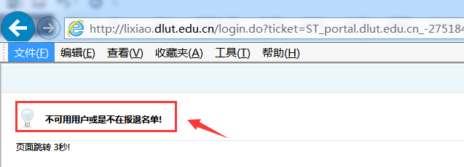
说明学生并不在报退名单中。

报退未开始
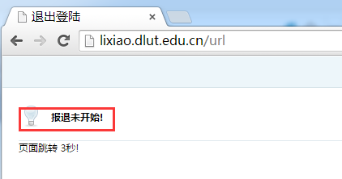
说明已进入报退库，但是相应的管理部门未通过系统启动报退工作。

二、本科进入离校系统
本科生进入离校系统之后会显示“影响班级领证环节”、“影响个人领证环节”和“其他环节”三种类型的事项，如下图所示：“红灯“表示环节未通过，需要学生根据”办理说明“进行办理；“绿灯”表示环节已通过；“黄灯“表示可能需要办理，学生需根据自己的情况考虑办理。
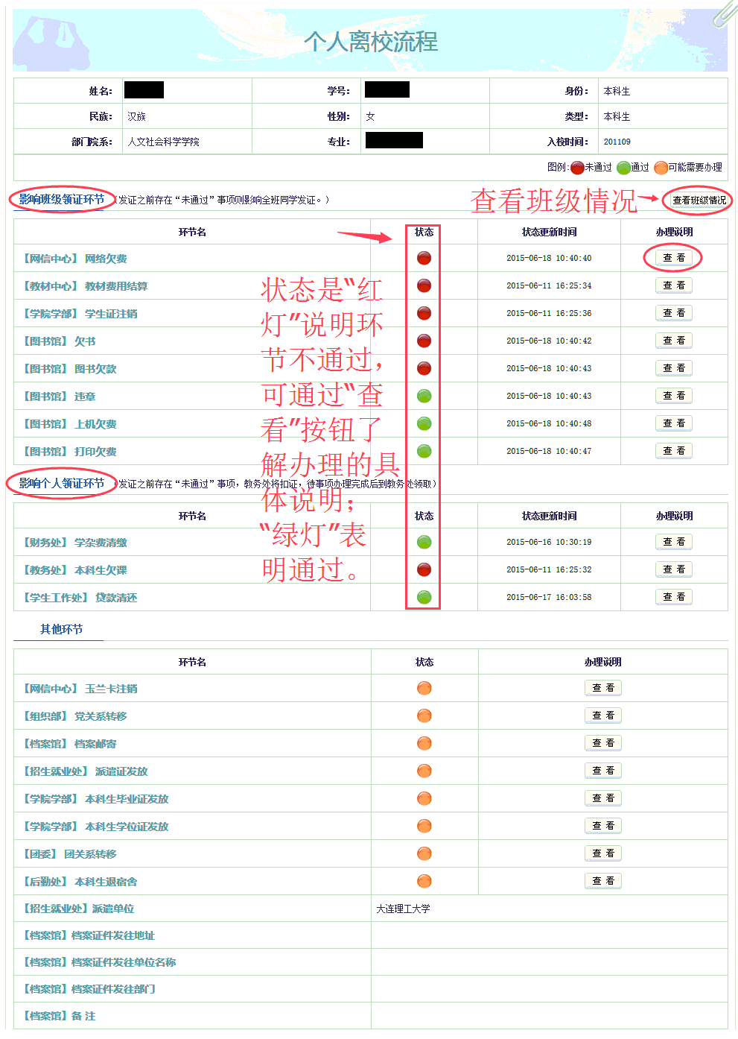
“办理说明”通过”查看”按钮可以具体了解，如下图是“图书欠款”环节的办理说明，不通环节的办理说明会有所差别，是由具体的环节负责部门进行填写。
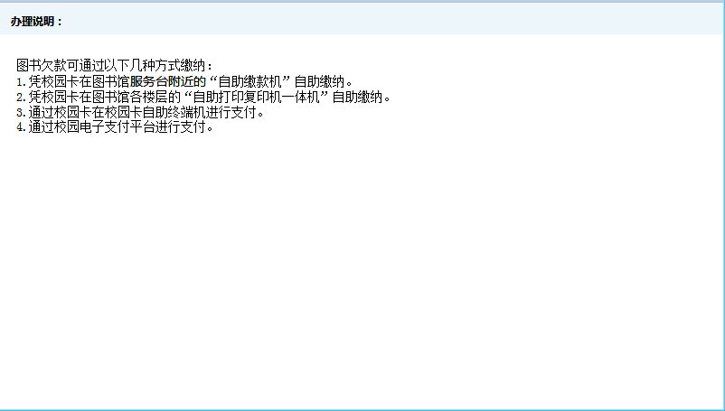
“影响班级领证环节”在发证之前所有环节都必须通过，若在发证日的时候还存在“红灯”，则整个班级的证件都不能发放，学生可以通过“查看班级情况”按钮了解整个班级的情况，如下图所示：图中显示出了班级所有成员”影响班级领证环节“的办理情况，其中红色的“×”说明环节未通过，绿色的“√”号说明环节通过。各个班级成员可以通过此列表了解班级中环节不通过的情况。
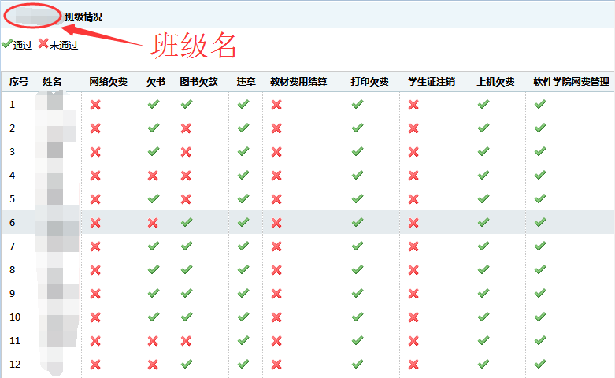
“影响个人领证”环节不影响班级领证，只影响个人领证，发证之前若存在“未通过”（“红灯”状态）事项，教务处将扣证，待事项办理完成后到教务处领取。
“其他环节”主要是提醒学生一些有需要办理的环节，学生可以根据自己情况进行办理。“其他环节”下面还显示了一下来源于招生就业处的派遣证信息和档案馆档案邮寄信息，供学生了解参考。
发证前必须办理的环节中显示了“状态更新时间”，提示环节状态信息更新的时间，因离校系统与很多系统对接，数据采集存在一些延时，如果学生在线下办理了相关环节，状态会滞后改变。
“【网信中心】网络欠费“的环节状态初始为”未通过“，更新为真实状态的具体时间请通过“办理说明”下的“查看”进行了解，每年的时间有所差别。
说明：学生也可以通过移动应用“i大工”中的“离校系统”模块了解自己离校各环节的办理情况，可以通过页面http://its.dlut.edu.cn/app/index.html 下载“i大工”。

离校系统建设项目组
2016年6月5日

